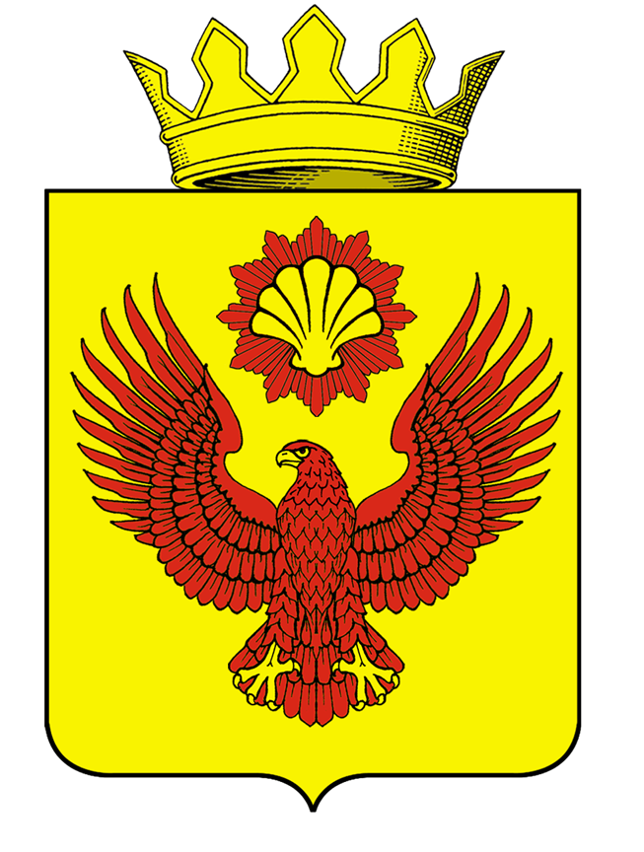

А Д М И Н И С Т Р А Ц И Я
Палласовского муниципального района
Волгоградской области
_________________________________________________________________

П О С Т А Н О В Л Е Н И Е

от «11» октября 2024 г. № 611

Об утверждении Перечня
муниципальных программ,
планируемых к реализации с 01 января 2025 г.

В целях совершенствования программно-целевого планирования деятельности Администрации Палласовского муниципального района и формирования бюджета по программному принципу на основе муниципальных программ,

П О С Т А Н О В Л Я Ю:

1. Утвердить прилагаемый Перечень муниципальных программ, планируемых к реализации на территории Палласовского муниципального района с 01.01.2025г. (Приложение).
2. Дополнение (изменение) Перечня муниципальных программ осуществлять на основании предложений заинтересованных структурных подразделений администрации Палласовского муниципального района, согласованных с отделом экономики администрации Палласовского муниципального района и отделом финансов администрации Палласовского муниципального района.
3. Постановление Администрации Палласовского муниципального района от 01 декабря 2023 г. № 783 «Об утверждении Перечня муниципальных и ведомственных программ, планируемых к реализации с 01 января 2024 г.» признать утратившим силу.
4. Контроль за исполнением настоящего постановления возложить на первого заместителя Главы Палласовского муниципального района С. Ш. Гамидову.
5. Настоящее постановление подлежит официальному обнародованию путём опубликования и вступает в силу с 01.01.2025 г.

И. о. Главы Палласовского
муниципального района С. Ш. Гамидова

Приложение к Постановлению
Администрации Палласовского
муниципального района
от 11 октября 2024 года № 611

Перечень
муниципальных программ, планируемых к реализации
с 01.01.2025 г.
№ п/п | Наименование программы | Ответственные исполнители
1 | «Развитие образования» | Отдел по образованию администрации Палласовского муниципального района
2 | «Развитие культуры и туризма на территории Палласовского муниципального района на 2023-2025 годы» | Отдел по культуре администрации Палласовского муниципального района
3 | «Комплексное развитие сельских территорий» | Отдел по сельскому хозяйству и продовольствию администрации Палласовского муниципального района
4 | «Формирование доступной среды жизнедеятельности для инвалидов и маломобильных групп населения в Палласовском муниципальном районе» на 2023-2025 годы» | Отдел по работе с территориями администрации Палласовского муниципального района
5 | «Реализация молодёжной политики на территории Палласовского муниципального района в 2023-2025 годах» | Отдел по делам молодежи и спорту администрации Палласовского муниципального района
6 | «Обеспечение жильем молодых семей в Палласовском муниципальном районе в 2023-2025 годах» | Отдел по делам молодежи и спорту администрации Палласовского муниципального района
7 | «Обеспечение условий для развития на территории Палласовского муниципального района физической культуры и массового спорта в 2023-2025 годах» | Отдел по делам молодежи и спорту администрации Палласовского муниципального района
8 | «Профилактика наркотизации и социально-негативных явлений, пропаганды здорового образа жизни среди детей и молодежи Палласовского муниципального района» на 2025-2027 годы | Отдел по делам молодежи и спорту администрации Палласовского муниципального района
9 | «Развитие и поддержка малого и среднего предпринимательства в Палласовском муниципальном районе на 2023-2025 годы» | Отдел экономики администрации Палласовского муниципального района
10 | «Противодействие коррупции на территории Палласовского муниципального района на 2023-2025 годы» | Правовой отдел и работы с кадрами администрации Палласовского муниципального района
11 | «Развитие муниципальной службы в Палласовском муниципальном районе в 2023-2025 годах» | Правовой отдел и работы с кадрами администрации Палласовского муниципального района
12 | «Повышение безопасности дорожного движения на территории Палласовского муниципального района» на 2023-2025 годы | Отдел ЖКХ, ГО и ЧС администрации Палласовского муниципального района
13 | «Профилактика терроризма и экстремизма на территории Палласовского муниципального района на 2023-2025 годы» | Отдел ЖКХ, ГО и ЧС администрации Палласовского муниципального района
14 | «Улучшение хозяйственно - питьевого водоснабжения Палласовского муниципального района Волгоградской области на 2023-2025 годы» | Отдел ЖКХ, ГО и ЧС администрации Палласовского муниципального района
15 | «Развитие сельского хозяйства и регулирование рынков сельскохозяйственной продукции, сырья и продовольствия» | Отдел по сельскому хозяйству и продовольствию администрации Палласовского муниципального района
16 | «Обеспечение защиты прав потребителей в Палласовском муниципальном районе Волгоградской области» на 2023-2025 годы | Отдел экономики администрации Палласовского муниципального района
17 | "Совершенствование и развитие сети автомобильных дорог общего пользования Палласовского муниципального района" на 2025 год и плановый период 2026-2027 годов. | Отдел по управлению муниципальным имуществом администрации Палласовского муниципального района
18 | «Энергосбережение и повышение энергетической эффективности Палласовского муниципального района на 2023-2025 годы» | Отдел ЖКХ, ГО и ЧС администрации Палласовского муниципального района
19 | "Проведение государственной политики в сфере средств массовой информации и массовых коммуникаций на территории Палласовского муниципального района Волгоградской области на 2024 год и плановый период 2025-2026 годов. | Отдел по управлению муниципальным имуществом администрации Палласовского муниципального района
20 | "Управление муниципальной собственностью Палласовского муниципального района Волгоградской области на 2024 год и плановый период 2025-2026 годов». | Отдел по управлению муниципальным имуществом администрации Палласовского муниципального района
21 | «Профилактика правонарушений на территории Палласовского муниципального района на 2024-2026 годы» | Отдел ЖКХ, ГО и ЧС администрации Палласовского муниципального района

И. о. Главы Палласовского
муниципального района С. Ш. Гамидова

